بنام خدا


شرکت ملی صنایع مس ایران

تحلیل و پیش بینی سود 1400

ارائه:جمشید آسیایی
خرداد 1400

1-روند اقتصادي جهان طي سال هاي 2006 تا 2025
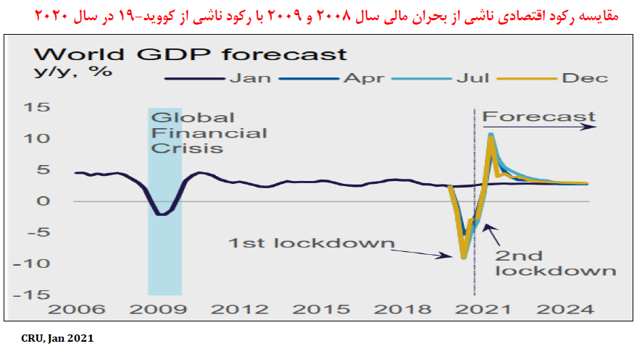
*بازگشت اقتصاد به شرایط نرمال در بحران مالی جهانی سال 2009 ، کند و به صورت U شکل بوده است.

*رکود Covid-19 بسیار عمیق تر از رکود اقتصادی ناشی از بحران مالی جهانی در سال 2009 است ، اما بهبود بسیار سریعتر بوده و نموداری V شکل را تشکیل داده است.

2-نمودار رشد اقتصادي كشورها از 2020 تا سال 2050
منبع: CRU-Nov2020
3-مقايسه شاخص دلار و شاخص فلزات صنعتي
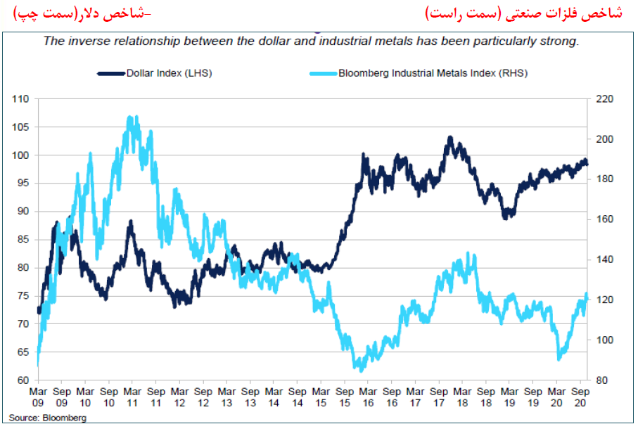
رابطه معکوس بين شاخص دلار و شاخص فلزات صنعتي
4- افزايش پيش بيني قيمت بلندمدت مشوق در سرمايه گذاري مس
عرضه از معادن درحال كار فعلي از سال 2024 كاهش خواهد داشت زيرا معادن به پايان عمر خود مي رسند بنابراين توليد درسال 2026 به 20 ميليون ودر سال 2031 به 17 ميليون تن خواهد رسيد لذا با توجه به مصرف مس تصفيه شده دنيا درسال 2031 به 28.2 ميليون تن، نياز مبرم به توسعه و احداثات جديد است.)مصرف كل كاتد به 35.8 ميليون تن مي رسد (
قيمت مشوق: قيمتي است كه پروژه بتواند مطابق با آن، جريان نقدي كافي تنها براي جبران سرمايه گذاري اوليه ايجاد كند؛ يعني نرخ بازده داخلي پروژه، با نرخ تنزيل برابر است.
قيمت مشوق با تخمين هزينه هاي عملياتي و سرمايه اي هر پروژه تعيين مي شود.
بر اساس تحقيقات CRU ، قيمت بلندمدت مشوق بازار مس را از حدود 6834 دلار بر تن بر حسب دلار سال 2019 به حدود 7165 دلار بر تن بر حسب دلار سال 2020 افزایش داده است. این تغيير بازتابی از افزایش پي شبينی 10 ساله تقاضا است که تا حدودی با توجه به افزایش فرآوری قراضه و توليد بيشتر از پروژ ههای معدنی فعلی و قطعی، جبران گردیده است. در نتيجه، شکاف عرضه 10 ساله که باید با پروژ ههای جدید تامين شود، از 5.47 ميليون تن به 5.94 ميليون تن افزایش یافته است
پیش بيني قيمت مشوق بلند مدت براساس قيمت مورد نياز جهت توسعه تعداد كافي پروژ هها براي تامين شکاف عرضه در سال 2031 است.

5- پيش بيني بلندمدت قيمت مس توسط موسسات معتبر و بانك هاي جهاني
پس از اثرات ويروس كرونا بر بازار جهاني (واحد: دلار بر تن)
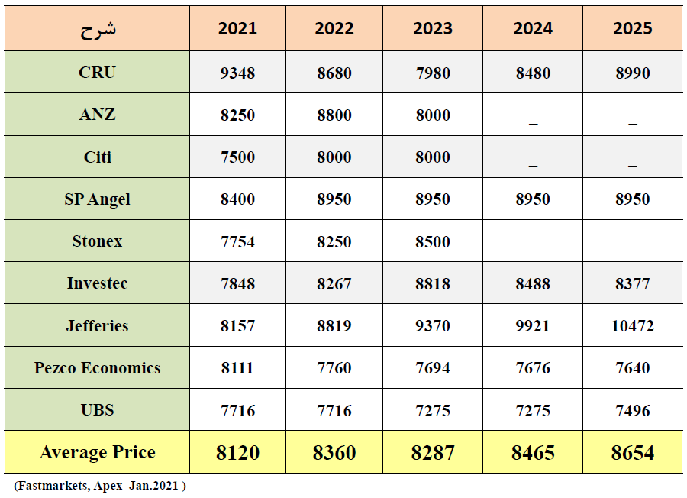
6- وضعيت توليد مس پالایش شده در 3 کشور برتر دنيا با سهم توليد 57 درصد کل دنيا در سالهای 2020 و 2025
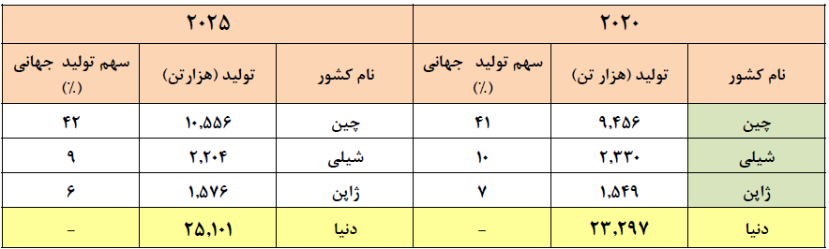
7- وضعيت توليد مس پالایش شده در 3 کشور برتر آسيا، با سهم توليد 85 درصد درآسيا در سالهای 2020 و 2024
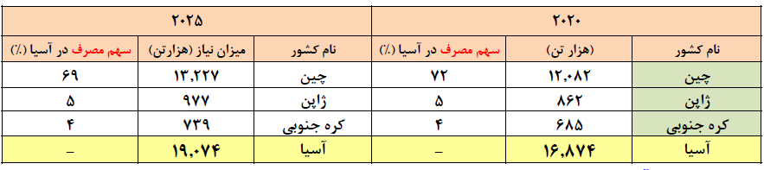
در آسيا نيز با افزايش 42/0 درصدي توليد اين قاره نسبت به سال گذشته، كشورهاي چين، ژاپن و كره جنوبي با سهم 0/69 ، 3/11 و 8/4 درصد به ترتيب جايگاه اول تا سوم اين منطقه از جهان را كسب نمودند. اين قاره در سال 2020 حدود 8/58 درصد از توليدات مس تصفيه شده دنيا را در اختيار داشته است.

8- موقعيت و رتبه جهاني صنعت مس ايران درسال 2020 و 2021
جايگاه ايران در دنيا وآسيا در سال 2020
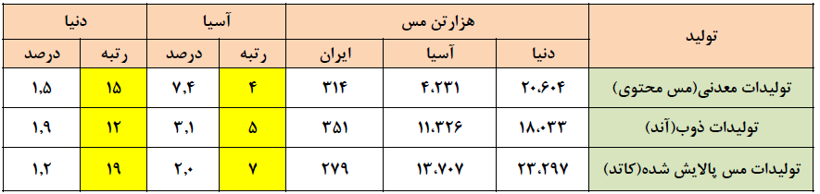
در سال 2020 كشور ايران با توليد 279330 تن كاتد رتبه نوزدهم توليد مس پالايش شده در دنيا را دارا بوده بطوريكه سهم توليد مس ايران در دنيا در اين سال 2/1 درصد بوده است. همچنين در منطقه آسيا طي سال 2020، ايران رتبه هفتم توليد مس پالايش شده را دارا بوده به طوري كه سهم توليد مس ايران از اين منطقه در اين سال04/2 درصد بوده است.
سهم توليد شركت ملي صنايع مس ايران از كل توليد مس محتواي معدني رقم 292011 تن است و سهم شركت از توليد مس كاتدي كشور در سال 2020 بيش از 271 هزار تن است. توليد مس كاتدي شركت در سال شمسي 1399 بيش از 280280 تن مس كاتدي بوده است.
پيش بيني جايگاه ايران در سال 2021
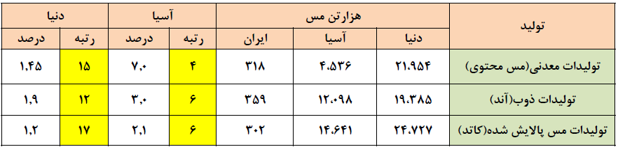
پيش بيني مي گردد سهم توليد شركت ملي صنايع مس ايران از كل توليد مس تصفيه شده كشور بيش از 292 هزارتن باشد و سهم شركت در توليد مس محتواي معدني بيش از300 هزار تن برآورد مي شود.

مصرف:
درجدول زير سهم مصرف مس پالايش شده نواحي مختلف دنيا طي سالهاي 2020 و 2025 آمده است.
همانطور كه ملاحظه ميشود در سال 2020 بيشترين ميزان مصرف به ترتيب در مناطق آسيا، اروپا و آمريكاي شمالي بوده و اين روند تا سال 2025 به همين ترتيب باقي خواهد ماند.
مقايسه وضعيت مصرف مس پالايش شده در مناطق مختلف دنيا طي سال 2020 با پيش بيني سال 2025
درصد رشد مصرف سال 2025  نسبت به 2020 | 2025 |  | 2020 |  | منطقه | رتبه
درصد رشد مصرف سال 2025  نسبت به 2020 | سهم مصرف جهاني(%) | مصرف  (هزار تن) | سهم مصرف جهاني(%) | مصرف  (هزار تن) | منطقه | رتبه
0/13+ | 9/73 | 19074 | 7/74 | 16874 | آسيا | 1
7/16+ | 9/13 | 3589 | 6/13 | 3075 | اروپا | 2
0/17+ | 6/9 | 2476 | 4/9 | 2116 | آمريكاي شمالي | 3
3/21+ | 8/1 | 472 | 7/1 | 389 | آمريكاي جنوبي و مركزي | 4
1/38+ | 7/0 | 174 | 6/0 | 126 | آفريقا | 5
4/2- | 1/0 | 84/13 | 1/0 | 18/14 | استراليا | 6
4/7+ | - | 25799 | - | 22594 | جمع مصرف مس پالايش شده
منبع: CRU April 2021

مقايسه وضعيت مصرف مس پالايش شده در 3 كشور برتر دنيا طي سال 2020 با پيش بيني سال 2025
2025 |  |  | 2020
سهم مصرف جهاني(%) | مصرف  (هزار تن) | نام كشور | سهم مصرف جهاني(%) | مصرف  (هزار تن) | نام كشور
3/51 | 13227 | چين | 5/53 | 12082 | چين
9/6 | 1777 | ايالات متحده | 8/6 | 1542 | ايالات متحده
3/4 | 1102 | آلمان | 0/4 | 913 | آلمان
- | 25799 | دنيا | - | 22594 | دنيا
منبع: CRU April 2021

مقايسه وضعيت مصرف مس پالايش شده در 3 كشور برتر آسيا طي سال 2020 با پيش بيني سال 2025
2025 |  |  | 2020
سهم مصرف آسيا(%) | مصرف(هزار تن) | نام كشور | سهم مصرف آسيا(%) | مصرف(هزار تن) | نام كشور
3/69 | 13227 | چين | 6/71 | 12082 | چين
1/5 | 977 | ژاپن | 1/5 | 862 | ژاپن
9/3 | 739 | هند | 1/4 | 685 | كره جنوبي
- | 19074 | آسيا | - | 16874 | آسيا
منبع: CRU April 2021

جايگاه ايران در مصرف مس پالايش شده در سال 2020
دنيا |  | آسيا |  | (هزار تن) |  |  | مصرف
درصد | رتبه | درصد | رتبه | ايران | آسيا | دنيا | مصرف
7/0 | 24 | 9/0 | 13 | 160 | 16874 | 22594 | مصرف مس پالايش شده
منبع: CRU April 2021
در سال 2020 كشور ايران با مصرف 160 هزار تن، رتبه بيست و چهارم مصرف مس پالايش شده در دنيا را دارا بوده بطوريكه سهم مصرف مس ايران در دنيا در اين سال 7/0 درصد بوده است.
همچنين در منطقه آسيا طي سال 2020، ايران رتبه سيزدهم مصرف مس پالايش شده را دارا بوده بطوريكه سهم مصرف مس ايران از اين منطقه در اين سال 9/0 درصد بوده است.
9- ذخاير مس دنيا، ايران و شركت
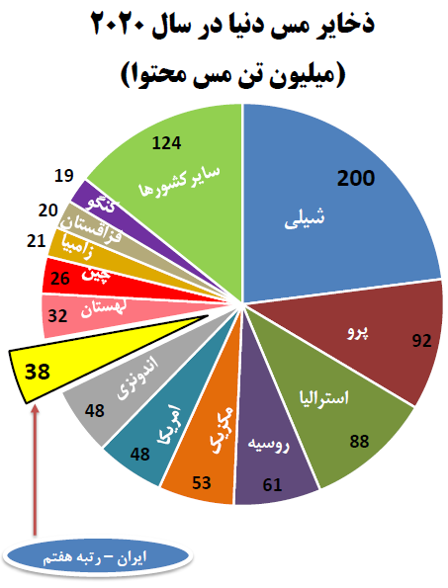
مجموع 870 ميليون تن مس محتواي ذخيره
) بر اساس آخرین گزارش مؤسسه زمين شناسی آمریکا، 2021 USGS

10-افزايش ميزان ذخائر زمين شناسي در سال 1399
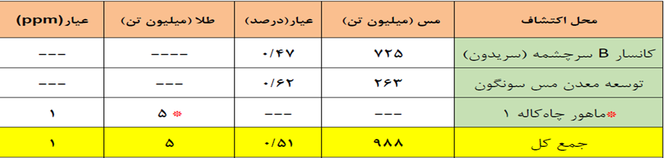
در سال 1398 نيزدر منطقه سرچشمه بيش از 528 ميليون تن ذخيره مس جدید با عيار 5 / 0 درصد اکتشاف گردیده است. بنابراین در مجموع دو سال اخير بيش از 5 / 1 ميليارد تن ذخيره مس با عيار 5 / 0 درصد اکتشاف و به ذخایر شرکت افزوده شده است.
11-میانگین قيمت مس روند توليد و مصرف جهاني
متوسط قیمت مس در سال 2019(دلار بر تن) | 6000
متوسط قیمت مس در سال 2020(دلار بر تن) | 6181
پیش بینی متوسط قیمت مس در سال 2021(دلار بر تن) | 9348

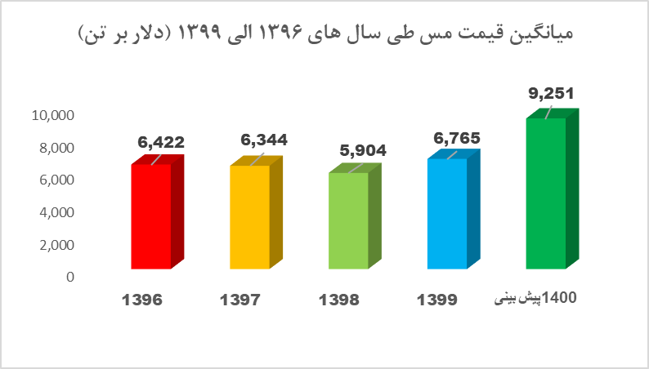

12- تقاضای مس :
الف)خودروهای الکتریکی
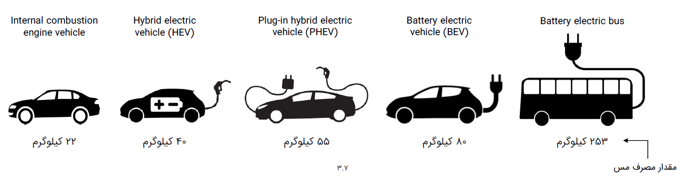
مقدار مصرف مس برای تولید خودروها در هر سال را نشان می دهد. علاوه بر افزایش تقاضا برای ساخت خودروهای الکتریکی، قطعا گسترش زیرساخت های مربوط به نگهداری و ایستگاه های شارژ در سا لهای آتی، تقاضای مس در این حوزه را دوچندان خواهد کرد.در سال 2019 ، حدود 7 میلیون خودروی الکتریکی در جاده ها بوده اند و تخمین زده میشود تا سال 2030 به حدود 140 میلیون خودرو برسد.
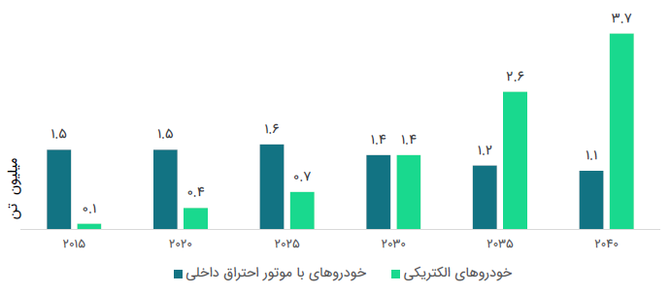

ب)تامین انرژی
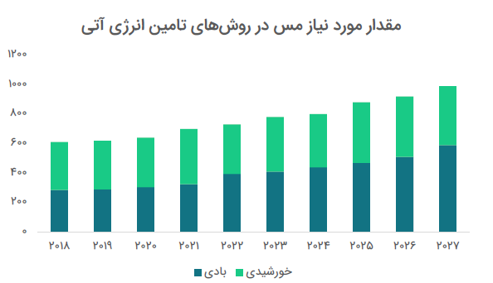
جوامع بشری برای تامین انرژی سال های آتی، بیشتر به دنبال منابع تجدیدپذیر و پاک هستند و از مهم ترین این منابع انرژی بادی و خورشیدی می باشند که نمودار بالا تخمینی از مقدار مس مورد نیاز سالانه برای فراهم آوردن تجهیزات و زیرساخت های این نیروگاه ها می باشد.
تخمین زده می شود بین سا لهای 2018 تا 2028 ، 780 گیگاوات به ظرفیت برق دنیا طریق نصب توربین های بادی در کشورهای مختلف، اضافه شود.
ظرفیت نامی تولید برق در جهان در سال 2020 حدود GW 7500 بوده است.
بهر ه برداری از این پروژ ه ها حدود 5.5 میلیون تن مس نیاز خواهد داشت

در چند سال اخیر افزایش همزمان تقاضا برای مس و کاهش عرضه آن باعث بیشتر شدن گپ کمبود عرضه نسبت به تقاضا شده و همین امر باعث شده چشم انداز قیمت مس در سال های آتی صعودی باشد.

مهم ترین دلایل افزایش تقاضا:
• ترند شدن حوز هایی مثل خودرو های الکتریکی، خانه های هوشمند، تامین انرژی پاک،... که مصرف مس در آ نها بالامی باشد
• خرید و انبار کردن مس توسط چین در سا لهای اخیر
مهم ترین دلایل کاهش عرضه:
• رسیدن ذخایر معادن استخراج مس به عیارهای پایین
• پاندمی کرونا و تعطیلی معادن و کارخانه ها
• بروز مشکلات و ایجاد اختلال در روند استخراج معادن بزرگ دنیا
• سخت تر و طولانی تر شدن پروسه اکتشاف و بهره برداری از معادن جدید

13-معرفی شركت ملي صنايع مس ايران
در 12 تير ماه 1351، شركت سهامي معادن مس سرچشمه كرمان، تشكيل و در سال 1355 به شركت ملي صنايع مس ايران كه در برگيرنده كليه فعاليتهاي معادن مس كشور است تغيير نام داد. از وظايف اين شركت، استخراج و بهره برداري از معادن مس، توليد محصولات پر عيار سنگ معدن و محصولات مسي نظير كاتد، اسلب، بيلت و مفتول هشت ميليمتري ميباشد. معادن مس سرچشمه و ميدوك در كرمان و معدن مس سونگون در آذريايجان شرقي از مهمترين معادن مس كشور به شمار ميرود.‬‬‬‬‬‬‬‬‬‬‬‬‬‬‬‬‬‬‬‬‬‬‬‬‬‬‬‬‬‬‬‬‬‬
مس سونگون
مس سونگون در استان آذربایجان شرقی در ۱۳۰ کیلومتری شمال تبریز و ۳۰ کیلومتری شهرستان ورزقان دریک ناحیه کوهستانی واقع شده است. خط تولید این حوزه شامل معدن و کارخانه های تغليظ و مولیبدن می باشد.
مس سرچشمه مس سرچشمه در ۱۶۰ کیلومتری جنوب غرب کرمان و ۶۵ کیلومتری جنوب رفسنجان قرار دارد. خط تولید این حوزه شامل معدن و کارخانه های تغلیظ، مولیبدن، ذوب، پالایشگاه، ریخته گریها و لیچینگ میباشد.
مس خاتون آباد : کارخانه ذوب مس خاتون آباد در ۳۰ کیلومتری شهرستان شهربابک و ۸۰ کیلومتری مس میدوک و در فاصله ۲۰۰ کیلومتری غرب د استان کرمان قرار دارد. خط تولید این حوزه شامل کارخانه های ذوب، پالایشگاه و فرو مولیبدن می باشد.
مس میدوک : مس میدوک در فاصله ۴۲ کیلومتری شمال شرق شهربابک و ۱۳۲ کیلومتری معدن مس سرچشمه، در استان کرمان واقع شده است، خط تولید این حوزه شامل معدن و کارخانه های تغلیظ و لیچینگ می باشد. .
14-موضوع فعالیت شركت طبق اساسنامه:
موضوع فعالیت شرکت طبق ماده ۲ اساسنامه " اكتشاف، استخراج و بهره برداری از معادن مس ایران، تولید، توزیع و فروش محصولات پرعیار شده سنگ مس و فلز مس، توزیع و فروش محصولات اعم از داخلی و خارجی، | مشارکت و جلب مشارکت در طرحهای سرمایه گذاری مربوط به صنایع مس و انجام کلیه عملیات و معاملات مالی، تجاری، صنعتی، معدنی و خدماتی که بطور مستقیم یا غیر مستقیم به تمام یا هریک از موضوعات مشروحه فوق اعم از داخلی یا خارجی مربوط باشد.
از وظایف این شرکت، استخراج و بهره برداری از معادن مس، تولید محصولات پر عیار سنگ معدن و محصولات مسی نظیر کاتد، اسلب، بیلت و مفتول هشت میلیمتری میباشد. شرکت ملی صنایع مس ایران دارای معادن متعدد مس در کشور و سه معدن فعال به نام های مس سرچشمه، معدن مس میدوک در کرمان و معدن مس سونگون در آذربایجان شرقی که از مهمترین معادن مس جهان به شمار می رود.
15-سهامداران
رديف | نام سهامدار |  | تعداد سهام |  | درصد سهام
1 | سهام عدالت |  | 72.337.297.199 |  | 36.17
2 | سازمان توسعه و نوسازي معادن و صنايع معدني ايران |  | 24,101,222,778 |  | 12.05
3 | موسسه صندوق بازنشستگي شركت ملي صنايع مس ايران |  | 15,680,117,544 |  | 7.84
4 | شركت سرمايه گذاري صدرتأمين (سهامي عام ) |  | 10,720,614,419 |  | 5.36
5 | شركت صبا ميهن (سهامي خاص ) |  | 8,428,921,668 |  | 4.21
6 | شركت سرمايه گذاري توسعه معادن و فلزات (سهامي عام) |  | 6,286,866,087 |  | 3.14
7 | شركت واسط مالي آذر چهارم (با مسئوليت محدود) |  | 3,780,449,689 |  | 1.89
8 | شرکت سرمايه گذاري آتيه صبا |  | 3,718,570,107 |  | 1.86
9 | شركت سرمايه گذاري فرهنگيان |  | 3,479,226,675 |  | 1.74
10 | شركت توسعه و مديريت سرمايه صبا (سهامي خاص) |  | 3,105,660,755 |  | 1.55
11 | شركت سرمايه گذاري آتيه انديشان مس |  | 3,086,343,031 |  | 1.54
12 | موسسه صندوق بازنشستگي، وظيفه و از کارافتادگی کارکنان بانکها |  | 2,108,054,198 |  | 1.05
13 | موسسه صندوق بيمه اجتماعي روستائيان و عشاير |  | 2,029,443,008 |  | 1.01
14 | شرکت گروه توسعه مالي مهرآيندگان |  | 2,003,857,980 |  | 1.00
15 | ساير سهامداران |  | 39,133,354,862 |  | 19.57
جمع |  | 200.000.000.000 |  | 100

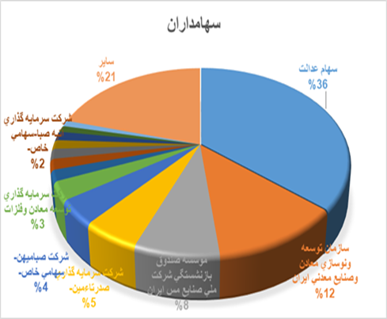

16-تغييرات سرمايه شرکت
سرمايه شركت طی آخرين مرحله در سال 99 از 10.1 هزار ميليارد تومان به 20 هزارميليارد تومان از محل سود
انباشته، افزايش يافته است.

ظرفيت

شماتیک تولید و فرآوری مس:
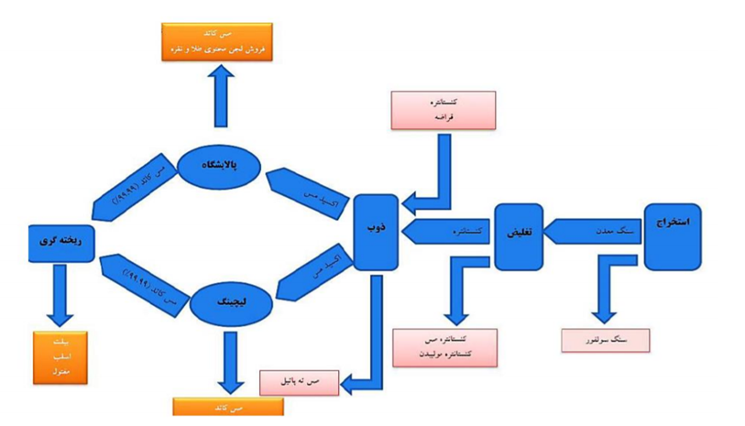
17-جدول سود و زیان با تحلیل افقی،عمودی و شاخص یابی
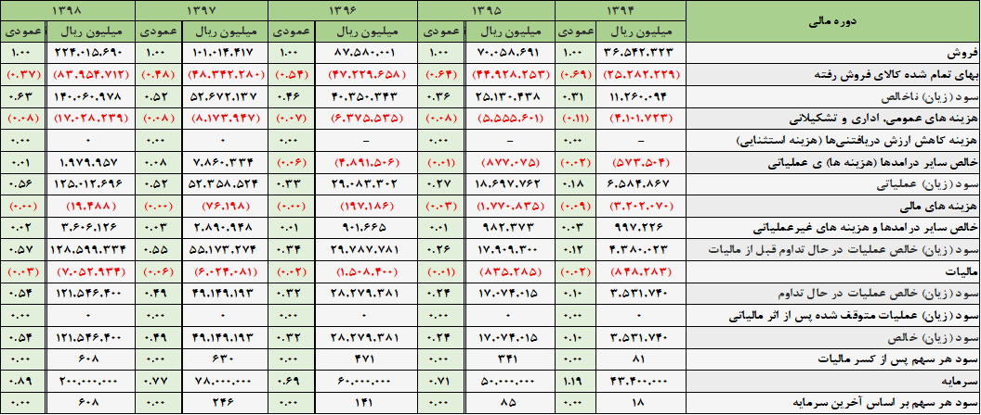

18-وضعیت مالی تحلیل افقی،عمودی و شاخص یابی
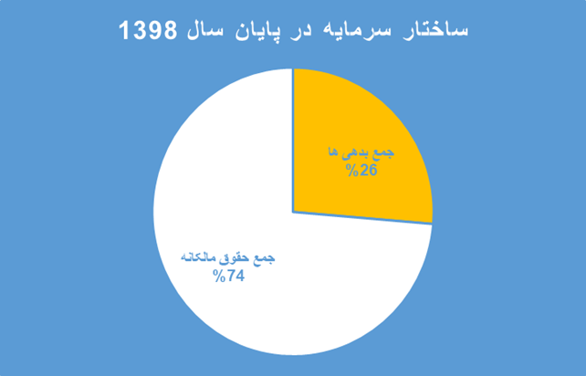

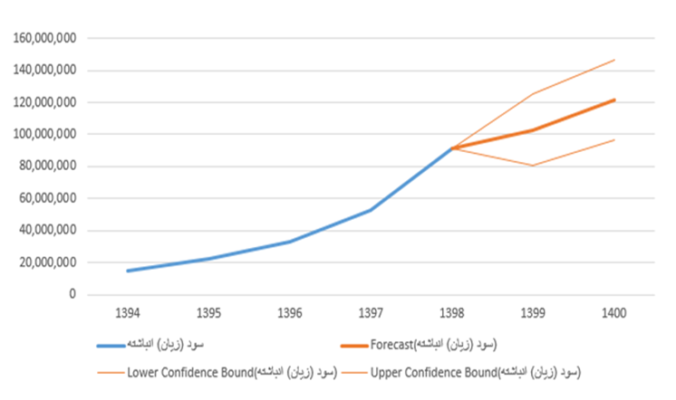
19- مقدار تولید و فروش

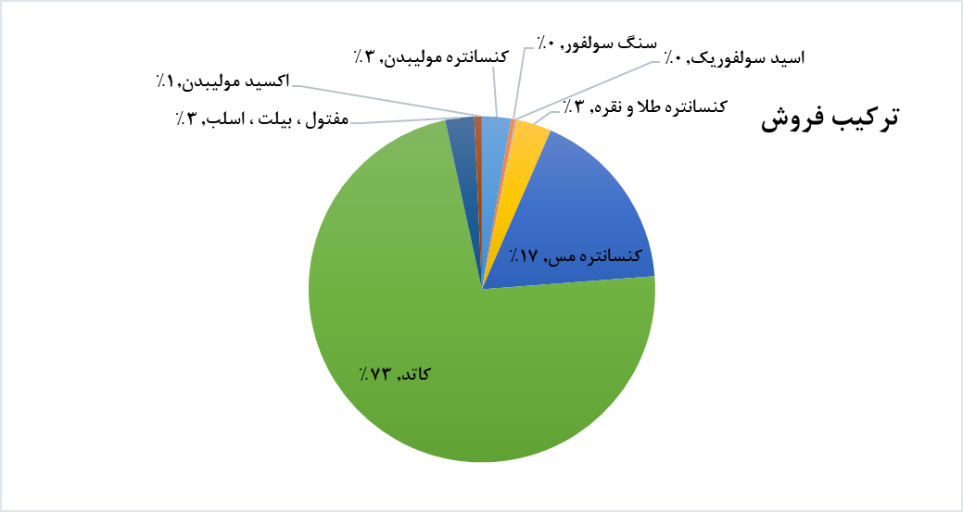
20- بهای تمام شده:
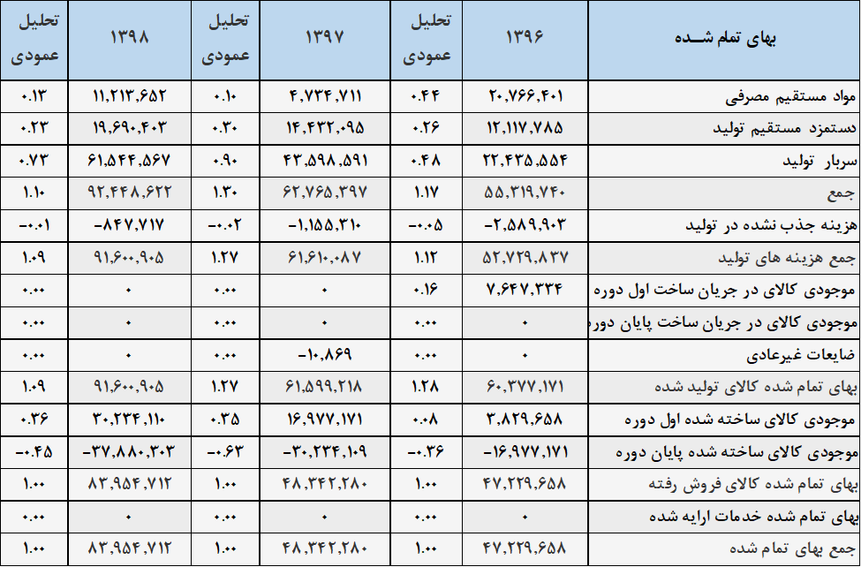

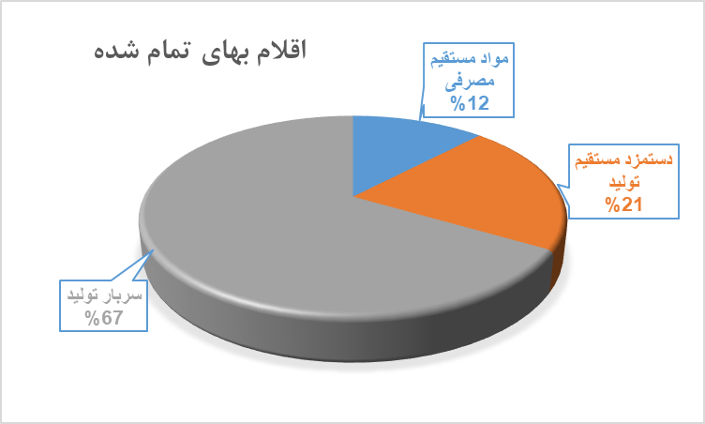

21-سربار تولید:
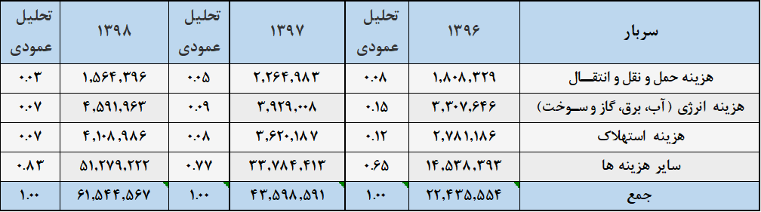

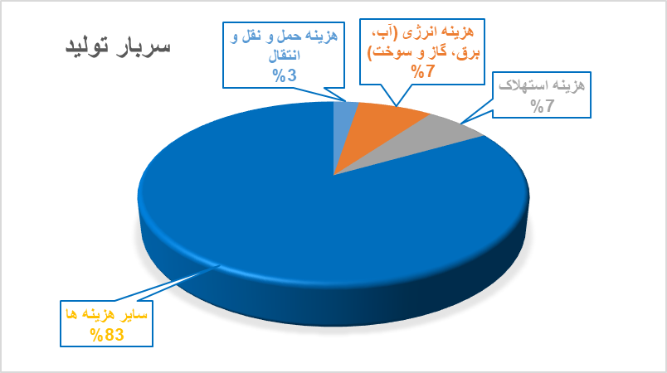
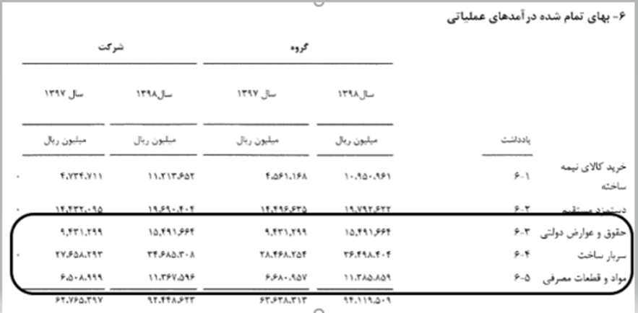
22-مقایسه برنامه 1399 با سال 1398 و عملکرد سال 1399
نام محصول توليدي | واحد | برنامه سال 1398 | برنامه سال 1399 | درصد تغییرات
كل استخراج | هزار تن | 18.041 | 182.63 | 1%
سنگ سولفوري | هزار تن | 50.445 | 51.515 | 2%
كنسانتره مس | تن | 1.098.397 | 1.132.007 | 3%
آند توليدي | تن | 261.5 | 315.99 | 21%
كاتـــــد توليدي | تن | 220.055 | 265.033 | 20%
مس محتواي معدني | تن | 280.021 | 285.04 | 2%
23- مقايسه عملكرد توليد نسبت به برنامه در سال 1399
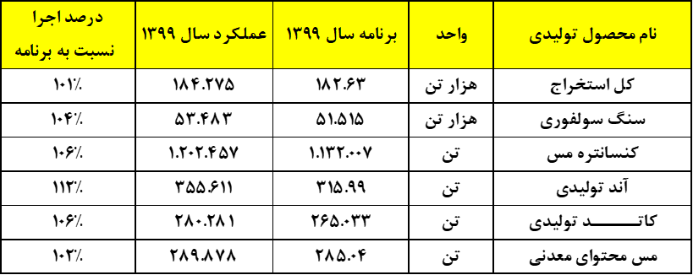

24- مقايسه برنامه فروش كل سال 99 نسبت برنامه كل سال 98

25-عملكرد فروش سال 99 نسبت به برنامه سال 99

26-فروش داخلي محصولات وعملکرد فروش طي سال 1399 ومقايسه با سال1398
شرح | محصول | مقدار ( تن) | عملکرد سال 99 | درصد رشد 99  نسبت به 98
شرح | محصول | عملکرد سال 98 | عملکرد سال 99 | درصد رشد 99  نسبت به 98
فروش داخلي | مس كاتد و لیچینگ | 126.802 | 148.939 | 0.17
فروش داخلي | سولفور موليبدن | 6.015 | 6.052 | 59/0%
فروش داخلي | لجن آندی (کنسانتره طلا و نقره ) | 523 | 656 | 0.25
فروش داخلي | كنستانتره مس | 20.414 | 19.159 | 6%-
فروش داخلي | مفتول مسي | 8.6 | 1.183 | 86%-

27-صادرات محصولات (عملکرد فروش سال 1399 ومقايسه با سال 1398 )
شرح | محصول | مقدار ( تن) | عملکرد سال 99 | درصد رشد 99 نسبت به 98
شرح | محصول | عملکرد سال 98 | عملکرد سال 99 | درصد رشد 99 نسبت به 98
صادرات | مس كاتد و لیچینگ | 112.074 | 122.769 | 0.1
صادرات | كنسانتره مس | 245.866 | 23.603 | 90%-
صادرات | اكسيد موليبدن | 1.139 | 1.072 | 6%-
صادرات | اسيد سولفوريك | - | 503 | 1
صادرات | جمع | 359.079 | 147.947 | 59%-

28-فروش داخلي محصولات وعملکرد فروش سال 1399 ومقايسه با سال 1398
شرح | محصول | ارزش ( ميليارد ريال) |  | درصد رشد 99 نسبت به 98
شرح | محصول | عملکرد سال 98 | عملکرد سال 99 | درصد رشد 99 نسبت به 98
فروش داخلي | مس كاتد | 87.526 | 195.902 | 124%
فروش داخلي | سولفور مولیبدن | 6.041 | 11.375 | 88%
فروش داخلي | لجن آندی (کنسانتره طلا و نقره ) | 7.386 | 21.479 | 191%
فروش داخلي | كنسانتره مس | 3.148 | 5.098 | 82%
فروش داخلي | مفتول مسي | 6.051 | 1.326 | 78%-
فروش داخلي | ساير محصولات | 1.14 | 2.721 | 1.38
فروش داخلي | جمع | 111.293 | 237.901 | 1.14
29-صادرات محصولات (عملکرد فروش سال 1399 ومقايسه با سال 1398 )
شرح | محصول | ارزش ( ميليون دلار) |  | درصد رشد 99 نسبت به 98
شرح | محصول | عملکرد سال 98 | عملکرد سال 99 | درصد رشد 99 نسبت به 98
صادرات | مس كاتد | 659 | 847 | 28%
صادرات | كنسانتره مس | 310 | 21 | 93%-
صادرات | اكسيد موليبدن | 14 | 11 | 21%-
صادرات | جمع | 983 | 879 | 11%-

30- كل فروش در سال 99
شرح | ارزش (میلیارد ریال) |  | درصد رشد 99  نسبت به 98
شرح | عملکرد سال 98 | عملکرد سال 99 | درصد رشد 99  نسبت به 98
جمع کل | 224.016 | 422.22 | 0.89

ميزان فروش محصولات مختلف شرکت از لحاظ ارزشی در سال 1399 رقم 42.222 ميليارد تومان با 11 درصد بالاتر از برنامه و 89 درصد بالاتر از مدت مشابه سال 1398 می باشد

31-صورت سود و زیان شرکت:
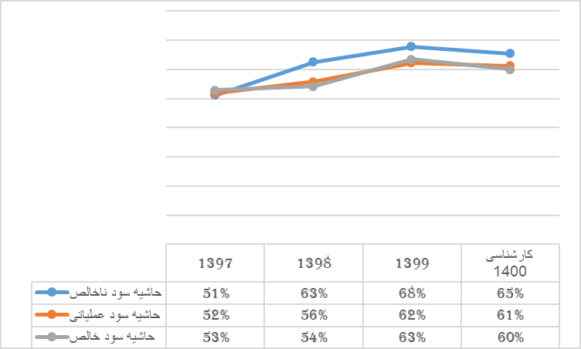

- افزايش 88 درصدی درآمدهاي عملياتي دوازده ماهه 99 نسبت به سال مشابه سال قبل عمدتاً ناشي از افزايش فروش خارجي كاتد و كنسانتره و تسعير با نرخ هاي بالاتر از نرخ ارز در سال گذشته مي باشد .

-بهاي تمام شده كالاي فروش رفته با توجه به افزايش هزينه ها ، تحت تاثير افزايش قيمتها و نرخ تورم و افزايش فروش كنسانتره مس نسبت به دوره مشابه سال قبل 62 درصد افزايش داشته است.

-تحت تاثير افزايش درآمدهاي عملياتي به ميزان 88 درصد و افزايش بهاي تمام شده به ميزان 62 درصد ، سود ناخالص به ميزان 120 درصد افزايش داشته است.
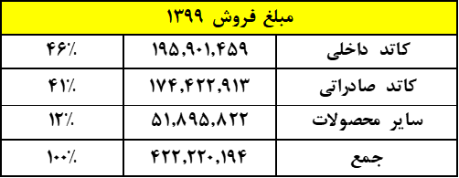
32-روند سود هر سهم :

33-مقايسه توليد كنسانتره و كاتد طي سال هاي 1399 – 1392و پیش بینی 1400
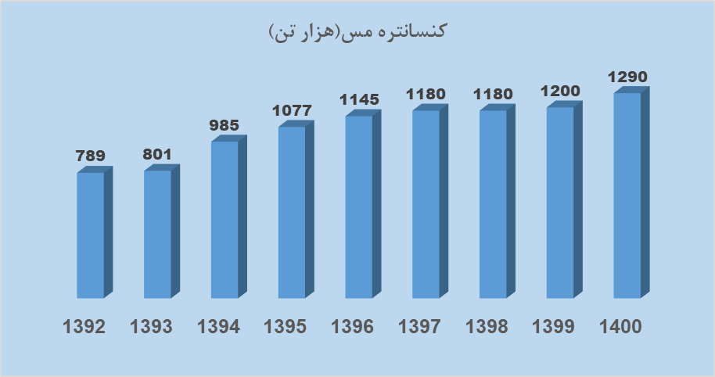
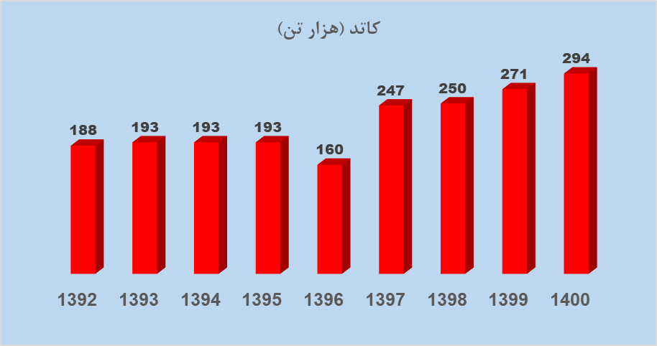
43-ارزش فروش داخلي و خارجي محصولات شركت ملي صنايع مس ايران در سال هاي 1392 تا 1399 و برنامه 1400
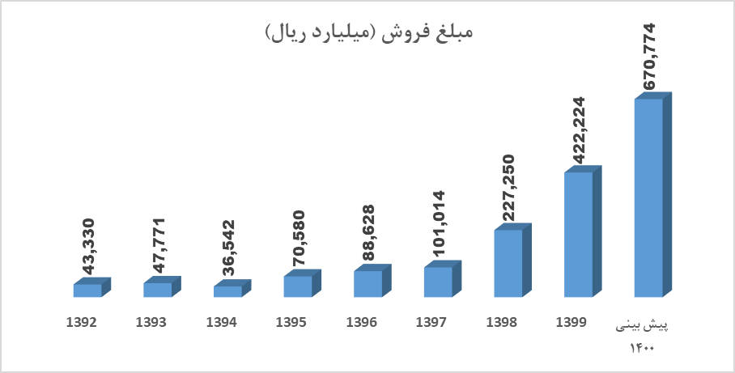
میانگین نرخ فروش کاتد:
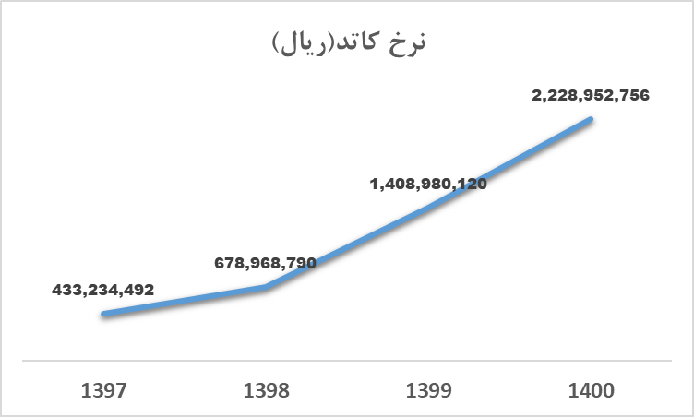
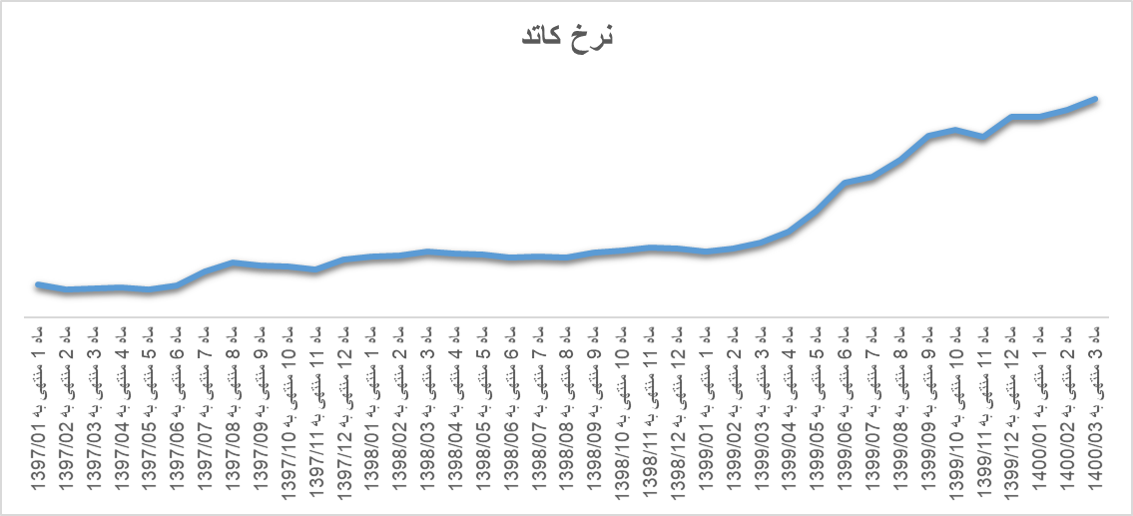

LME روند قیمت مس
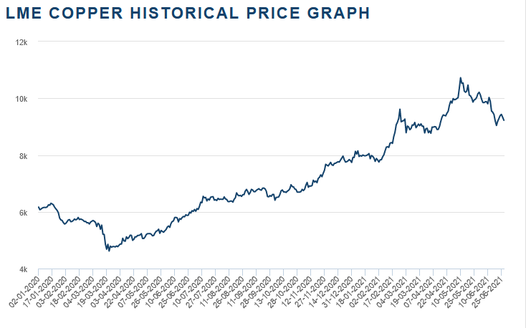
عملکرد ماهانه فملی
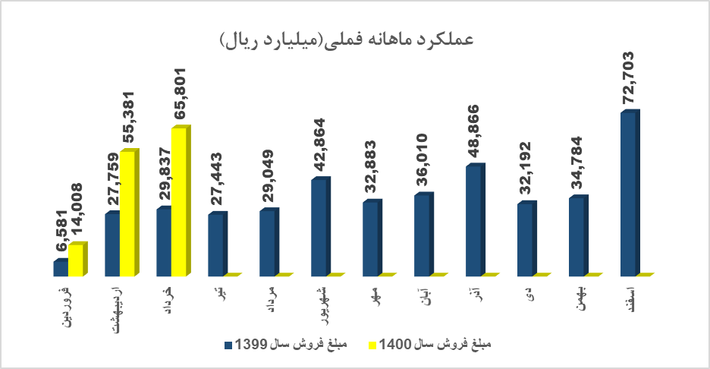
در سه ماهه ابتدای 1399 فروش فملی معادل 135.190 میلیارد ریال بوده که نسبت به مدت مشابه(64.177 میلیارد ریال) با رشد 110 درصدی همراه بوده است

35-صورت سود و زیان:

36-وضعیت مالی :
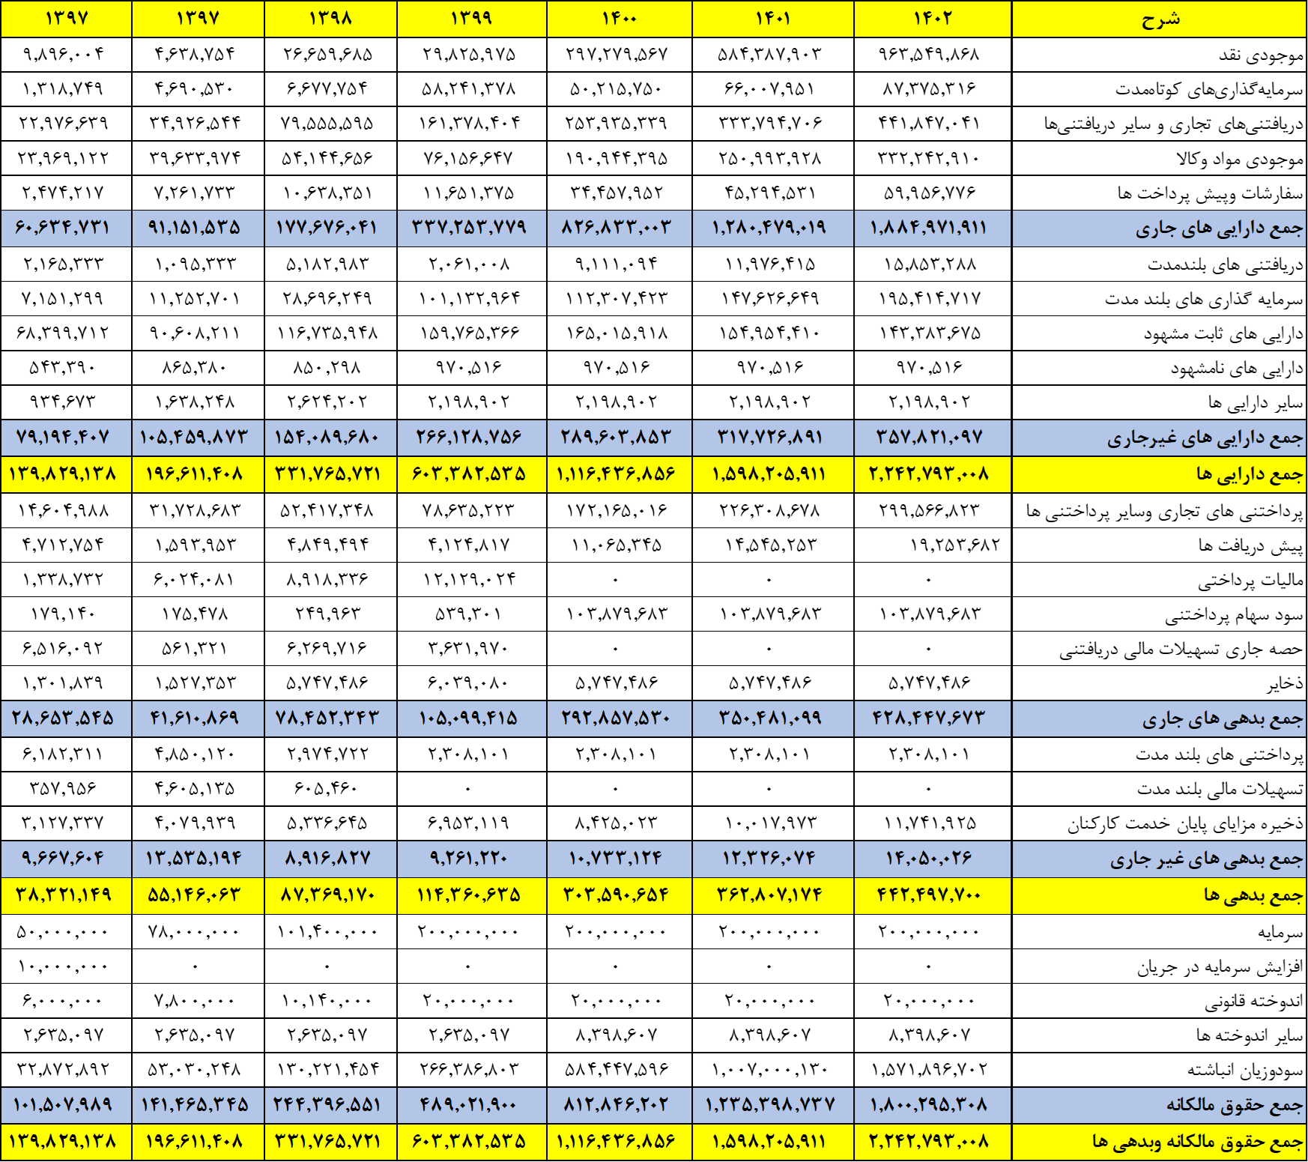
37-صورت جریان های نقدی:

38-تحلیل حساسیت:

39-مفروضات تحلیل:
بودجه سال 1400 با در نظر گرفتن نرخ افزايشي مناسب پيش بيني و عملياتي شده است . ضمناً درخصوص قيمت محصولات و نرخ ارز روال شركت بدين صورت است كه هر سه ماه يكبار به تناسب تغييرات قيمت و نرخ ارز ،پيش بيني بودجه نيز تغيير مي يابد و در آخرين پيش بيني براي سال 1400 قيمت كاتد مسي 9.250 دلار بر تن و نرخ دلار 220.000 ريال تعيين گرديد.

تحلیل حساسیت و مفروضات سال 1401

تحلیل حساسیت و مفروضات 1402

40-میانگین نرخ دلار نیمایی(تومان) از ابتدای سال 1399
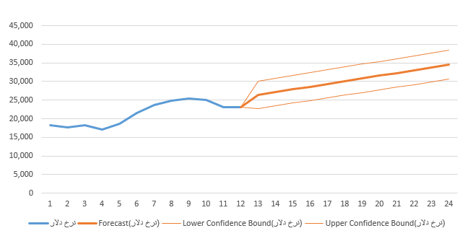
41-نقدینگی و جریان‌های نقدی و سرمايه در گردش (تلفیقی):
در پايان دوره دوازده ماهه 1399 وجوه نقد تلفيقي معادل 30.190.030 ميليون ريال و دارائيهاي جاري تلفیقی معادل 356.178.415 ميليون ريال و بدهيهاي جاري تلفيقي معادل 107.812.205 ميليون ريال مي باشد كه اين موضوع باعث سرمايه در گردش شركت معادل 248.366.210 ميليون ريال گرديده است.
42-نقدینگی و جریان‌های نقدی و سرمايه در گردش شرکت اصلی:
در پايان دوره دوازده ماهه 1399 وجوه نقد شركت معادل 29,825,975 ميليون ريال و دارائي هاي جاري شركت معادل 337.253.778 ميليون ريال و بدهي هاي جاري شركت معادل 105.099.415 ميليون ريال مي باشد كه اين موضوع باعث سرمايه در گردش شركت معادل 232.154.363 ميليون ريال گرديده است.
همانگونه که از جدول فوق نيز مشخص است نسبت های نقدینگی در وضعیت مناسبی بوده در مقطع پايان دوره مالي دوازده ماهه 1399 وجوه نقد شركت نسبت به مقطع پاياني سال قبل افزايش داشته است ضمناً نقدينگي و جريان هاي نقدي شركت عمدتاً ناشي از فعاليت هاي عملياتي به جهت فروش مي باشد .

43-تجزیه و تحلیل کفایت ساختار سرمایه شرکت:
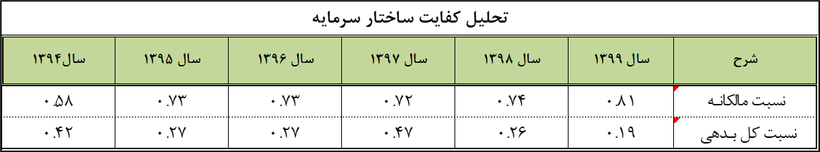
جهت تجزيه و تحلیل کفایت سرمایه شرکت مي توان نسبت هاي ذيل را مورد توجه قرار داد:
نسبت هاي مذكور در دوره ها و سال هاي اخير تقريباً ثابت بوده است با توجه به اينكه نسبت مالكانه شركت 80 درصد و همچنين نسبت كل بدهي 20 درصد مي باشد مي توان چنين استنباط نمود كه شركت سرمایه كافي برای مقابله با ریسک های مختلف از جمله ريسك اعتباري و ريسك نقدينگي داشته و مي تواند به حیات خود ادامه دهد و از محل سرمایه ، منابع کافی برای اداره شركت دارد.

44-عوامل محيط کلي شرکت را به شش قسمت تقسيم مي شود كه عوامل مهم و تاثير گذار به شرح ذيل مي باشند :

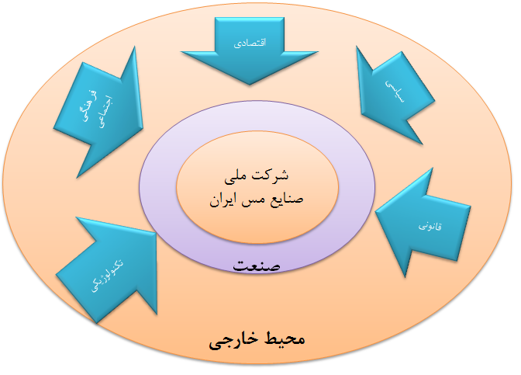

- تغييرات نرخ ارز ( عامل اقتصادي)
- تغييرات قيمت جهاني مس ( عامل اقتصادي و سياسي)
- تغييرات حامل هاي انرژي ( عامل اقتصادي )
- رشد اقتصادي و بهبود كسب و كار در سطح كشور و دنيا و بازارهاي هدف صادراتي ( عامل اقتصادي، سياسي و تكنولوژيكي)
- افزايش ميزان تقاضا براي محصول توليدي شركت و به تبع آن افزايش سو آوري شركت ( عامل اقتصادي)
- صدور بخش نامه هاي حكومتي در زمينه فروش و يا تعيين ميزان سهميه خريداران (عامل سياسي- اقتصادي)

45-مهمترین ریسک های شرکت:
ريسك نوسانات نرخ ارز :
آسيبي كه ممكن است شركت از افزايش نرخ ارز متحمل گردد بابت افزايش قيمت قسمتي از ماشين آلات و تجهيزات پروژه هاي توسعه و ميزان كمي از مواد اوليه وارداتي باشد.

ريسك كاهش قيمت فروش محصولات:
از آنجا كه قيمت گذاري محصولات شركت بر اساس نرخ هاي جهاني و بر مبناي بازار بورس فلزات لندن مي باشد لذا كاهش قيمت محصولات تاثير زيادي بر مبلغ فروش و در نتيجه كاهش سود شركت دارد.

ريسك نوسانات نرخ بهره :
با توجه به اينكه تامين مالي بخشي از پروژه ها نياز به اخذ تسهيلات از سيستم بانكي دارد لذا افزايش نرخ بهره مي تواند بر قيمت تمام شده پروژه ها تاثير گذار باشد.

ريسك قيمت نهاده هاي توليدي :
تامين مواد اوليه و نوسانات قيمت ، ريسك قيمت نهاده هاي توليدي را در بر دارد لذا جهت تامين قطعات و خدمات مورد نياز، افزايش قيمت نهاده هاي توليدي منجر به افزايش هزينه هاي شركت مي گردد.
ريسك مربوط به عوامل بين المللي و يا تغيير مقررات دولتي :
مسائلي مانند لطمه به دستاوردهاي برجام و برقراري تحريم هاي بين المللي و همچنين ناامني در تبادلات تجاري و نيز جنگ تجاري بين دو ابر قدرت اقتصادي (چين و آمريكا) و اثرات منفي ناشي از اين جنگ مي تواند مشكلاتي را براي شركت بوجود آورد.

46-عواملي كه مي توانند اثر عمده اي بر صنعت و محيط بيروني شركت داشته باشند:
بازار مس و اكثر فلزات پايه متاثر از عوامل مختلف است. تحليل بازار از اين لحاظ مي تواند قدرت خريد براي افراد جامعه بوجود آورد.
1- مصرف كشور چين در سال 2020، نسبت به مدت مشابه سال قبل حدود 2 درصد رشد داشته است و سهم مصرف اين كشور از مصرف مس دنيا در سال 2020 حدود 53.5 درصد مصرف مس دنيا بوده است كه در مقايسه با سهم 50.8 درصدي چين در سال 2019، حدود كمتر از 3 درصد افزايش داشته است.
2- رخداد ژئوپليتيكي منطقه و اثرات آن در افزايش و نوسانات قيمت مس.
3- قيمت انرژي و نوسانات نفت در جهان كه اثر مستقيم بر بازار مس دارد.
4- کاهش نسبی شاخص دلار در سال 2020.
- اثرات جنگ تجاري بين چين و امريكا بر بازار عرضه و تقاضاي مس جهان.
6- كوويد- 19 و اثر مخرب آن بر اقتصاد جهاني و كاهشGDP دنيا از 3 درصد مثبت به 4.5 درصد منفي با هزاران ميليارد دلار ضرر. انقباض اقتصاد جهاني وكاهش معاملات و افول قدرتهاي بزرگ جهاني در عرصه بازار، بورس، تجارت، توليد و درآمدزايي از نتايج كنوني اثر كرونا ويروس است.

47- موضوعات مهمي كه بر عمليات آتي شركت تاثير خواهند گذاشت در حالي كه در گذشته تاثيرگذار نبوده اند:
- احداث كارخانه اسيد سولفوريک با ظرفيت 600 هزار تني در مس خاتون آباد جهت افزايش توليد و آثار مثبت زيست محيطي با كاهش شديد آلايندگي.
- احداث کارخانه تغليط مس ايجو با ظرفيت 11هزار تن کنسانتره با عيار 16 درصد.
- ﭼﺎﻟﺶ ﻫﺎي ﻧﺎﺷﯽ از تحريم ﻫﺎي اﻗﺘﺼﺎدي و محدوديت هاي ﺻﺎدراﺗﯽ و تامين ﻗﻄﻌﺎت و ﻟﻮازم ﻣﻮرد نياز.
- حركت شركت هاي بين المللي به سوي خريد و فروش الكترونيكي كالا و محصولات.
- نوسانات و روند ارز و متغيرهاي كلان اقتصادي كشور و تأثيرگذار بر بخش هاي مختلف صنعت و معدن.
- عوارض بر صادرات به اصطلاح مواد خام كه 5 درصد بر كنسانتره مس شركت ملي صنايع مس ايران تعيين گرديده و در اين مورد ضمن اعلام اعتراض بر عوارض اعلامي جديد، اقداماتي درخصوص حذف اين عوارض بدليل عدم سنخيت با كنسانتره مس، درحال پي گيري مي باشد.
- اثرات مخرب كوويد -19 بر تعاملات جهاني و در ايجاد محدوديتهاي شغلي و لزوم رعايت پروتكل هاي بهداشت و فاصله گذاري اجتماعي بين همكاران.

آخرين وضعيت مهمترين پروژه هاي استراتژيك در دست اقدام شركت و ظرفيت سالانه
رديف | پروژه در دست اقدام | ظرفيت سالانه | پيشرفت فيزيكي تاپايان اسفندماه 99
1 | احداث كارخانه اسيد سولفوريك خاتون آباد | 600 هزار تن اسيد سولفوريك در سال | شروع بهره برداري از تير99
2 | تجهيز معدن و احداث كارخانه تغليظ دره زار | تجهيز و بهره برداري از معدن دره زار كرمان به ظرفيت 11 ميليون تن خاك سولفوري با عيار 38/0 درصد و توليد 150 هزار تن كنسانتره مس با متوسط عيار 25 درصد مس در سال | 58%
3 | تجهيز معدن و احداث كارخانه تغليظ درآلو كرمان | تجهيز و بهره برداري از معدن درآلو كرمان به ظرفيت 7 ميليون تن خاك سولفوري با عيار39/0 درصد و توليد 130 هزار تن كنسانتره مس با متوسط عيار 25 درصد مس در سال | 72%
4 | تجهيز معدن و احداث كارخانه تغليظ چاه فيروزه | تجهيز و بهره برداري از معدن چاه فيروزه به ظرفيت 7 ميليون تن با عيار 41/0 درصد و توليد 100 هزار تن كنسانتره مس با متوسط عيار 25 درصد مس در سال | 25%
5 | احداث كارخانه فلوتاسيون سرباره سرچشمه | توليد 68 هزار تن كنسانتره مس با عيار 26 درصد در سال | 52٪
6 | تجهيز معدن دره زرشک و احداث كارخانه تغليظ | تجهيز و بهره برداري از معادن دره زرشک به ظرفيت خاك سولفوري و توليد 72هزار تن كنسانتره مس با متوسط عيار 25 درصد مس در سال | 22%
7 | استحصال مس كاتدي سونگون | 100هزار تن كاتد مسي در سال | برگزاري مناقصه انتخاب پيمانکار EPC
8 | انتقال آب خليج فارس به صنايع جنوب شرق كشور | تامين بخشي از نياز آبي فعلي و طرح هاي توسعه شرکت هاي سهيم در طرح (معادن گل گهر، مس سرچشمه، چادرملو) به ميزان 110 ميليون متر مکعب در سال درصد مشاركت شركت مس در سرمايه گذاري 33.33% | در تاريخ 24 اسفندماه افتتاح گرديد
9 | احداث كارخانه هيپ ليچينگ سونگون | 3000تن در سال | 44%

نکات مهم:
ظرفیت تولید #اسید_سولفوریک شرکت ملی صنایع مس ایران 1.5 میلیون تن در سال بوده که در حال حاضر با قیمتی حداقل 50$ فوب ایران، صادر میشود قیمت #اسید_سولفوریک در ایران توسط #صمت به قیمت 400 هزار تومان یا 19.5$ تثبیت شده که با فرض 10$ هزینه حمل از معدن تا بندرعباس، به معنی #عدم_النفع سالانه سهامداران حداقل برابر با 20.5$ در هر تن اسید (30.7 میلیون دلار در مجموع) برای #فملی ناشی از این تصمیم است
#فملی #فرومولیبدن 28%+↖️ 48$
قیمت جهانی اکسید مولیبدن رو به رشد است و جهش هفتگی 26.6%+↖️18.1$ بر کیلوگرم دارد ... که خروجی آن، افزایش قیمت #فرومولیبدن در بازارهای جهانی است در ایران شرکت ملی صنایع مس ایران #فملی تولیدکننده عمده #مولیبدن بوده و عملکرد سال گذشته نشان از تولید 6674 تن سولفور مولیبدن دارد! قیمت هر تن سولفور مولیبدن #فملی در بورس کالا معادل 287 میلیون تومان است (14.13$ بر کیلوگرم) ... که گرانتر از کاتد است (10$/کیلوگرم)

نسبت های نقدینگی:
نسبتهای نقدینگی در جدول فوق نشان از توانایی پاسخگویی مناسب به تعهدات کوتاه مدت می باشد. با توجه به افزايش درآمد شركت و در نتيجه سود آوري مناسب ، اين نسبتها عمدتاً مناسب مي باشند .
نسبت های فعالیت :
با توجه به افزایش سرمایه در گردش شرکت ، نسبت های فعالیت مقادیر مناسبی را شامل شده است .
نسبت های اهرمی :
نسبتهای اهرمی شركت وضعيت بسيار مطلوبي با توجه به حجم پايين بدهيها دارد.
نسبت های سود آوری:
با توجه به افزایش فروش و سود آوری شركت نسبتهای این گروه همگی مناسب و افزایشی هستند

جریان مواد شركت ملي صنایع مس ایران در سال 1410
